|  |
| --- |
| Môn học phát triển ứng dụng hệ thống thông tin hiện đại – Bộ môn hệ thống thông tin – khoa công nghệ thông tin – trường đại học khoa học tự nhiên |
| Thiết kế chức năng hệ thống |
| Quản Lí Nhà Phân Phối |
|  |
| **Biên soạn: SaveMyLife** |
| **9/29/2017** |

Nội dung

1 Tham chiếu 2

2 Thông tin tài liệu 2

3 Kiến trúc hệ thống 3

3.1 Kiến trúc tổng quát 3

4 Sơ đồ lớp 4

4.1 Sơ đồ lớp Quản lí nhà phân phối 4

4.2 Sơ đồ lớp Quản lí người dùng 4

4.3 Quản lí Đổi trả sản phẩm 5

4.4 Quản lí Lập đơn đặt hàng đề nghị: 5

4.5 Quản lí Đặt hàng và quản lý sản phẩm: 5

4.6 Quản lý khuyến mãi 5

4.7 Quản lý báo cáo doanh thu 6

4.8 Quản lí Giao Hàng: 7

5 Lược đồ Cơ sở dữ liệu 9

5.1 Danh sách các bảng (Table) 9

5.2 Mô tả chi tiết 10

TblCT_KhuyenMaiMua 10

TblBaoCaoDoanhThu 10

TblCT_DoanhThu 11

Tbl_DonGiaoHang 12

TblCT_GiaoHang 14

TblHoaDon 15

# Tham chiếu

|  |  |  |  |
| --- | --- | --- | --- |
| Mã số | Tên tài liệu | Tác giả | Phiên bản |
| BRS-02 | Khảo sát hệ thống | SaveMyLife | 1.1 |
| SRS-1.1 | Phân tích yêu cầu | SaveMyLife | 1.1 |
| FRA-01 | Phân tích chức năng | SaveMyLife | 1.0 |

# Thông tin tài liệu

|  |
| --- |
|  |

|  |  |  |  |  |  |
| --- | --- | --- | --- | --- | --- |
| Mã số | Tên tài liệu | Nội dung cập nhật | Phiên bản | Tác giả | Mô tả |
| FD-01 | Thiết kế chức năng | Khởi tạo | 1.0 | SaveMyLife | Thiết kế các chức năng hệ thống Quản lý nhà phân phối |
| FD-1.1 | Thiết kế chức năng | Cập nhập | 1.1 | SaveMyLife | * Thêm giá trị cho thuộc tính TinhTrang đơn đặt hàng ( Đã giao) * Thêm thuộc tính KhuVuc cho HopDong * Chuyển thuộc tính LoaiPhanPhoi từ NhaPhanPhoi sang HopDong * Thêm giá trị cho thuộc tính TinhTrang của ĐoiTac ( chưa trao đổi) |

fdfd

# Kiến trúc hệ thống

## Kiến trúc tổng quát

# Sơ đồ lớp

## Sơ đồ lớp Quản lí nhà phân phối

## Sơ đồ lớp Quản lí người dùng

## Quản lí Đổi trả sản phẩm

## Quản lí Lập đơn đặt hàng đề nghị:

## Quản lí Đặt hàng và quản lý sản phẩm:

## Quản lý khuyến mãi

## Quản lý báo cáo doanh thu

## Quản lí Giao Hàng:

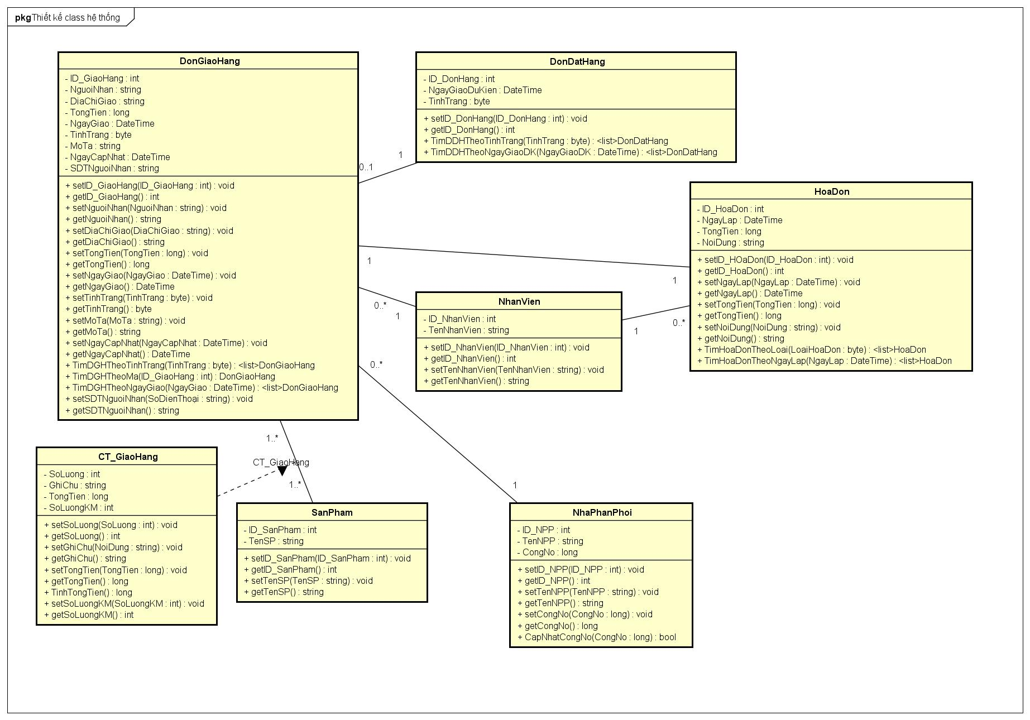

# Lược đồ Cơ sở dữ liệu

## Danh sách các bảng (Table)

## Mô tả chi tiết

|  |  |  |  |  |  |  |
| --- | --- | --- | --- | --- | --- | --- |
| Mã số | | TblCT_KhuyenMaiMua | | | | |
| Tham chiếu | | [FRA-01]-[CLS_19] | | | | |
| Tên bảng | | CT_KhuyenMaiMua(PromotionProduct) | | | | |
| Danh sách các cột | | | | | | |
| STT | Tên cột | | Kiểu dữ liệu | Phạm vi | Thuộc tính | Ghi chú |
| 1 | ID_KhuyenMai(idPromotion) | | int | int | Khóa ngoại | ID khuyến mãi |
| 2 | ID_SanPham(idProduct) | | int | int | Khóa ngoại | ID sản phẩm |
| 3 | SoLuong(Quantity) | | int | int |  | Số lượng sản phẩm có mã sản phẩm là ID_SanPham phải mua trong chương trình khuyến mãi |

|  |  |  |  |  |  |  |
| --- | --- | --- | --- | --- | --- | --- |
| Mã số | | TblBaoCaoDoanhThu | | | | |
| Tham chiếu | | [FRA-01]-[CLS_28] | | | | |
| Tên bảng | | BaoCaoDoanhThu(SalesReport) | | | | |
| Danh sách các cột | | | | | | |
| STT | Tên cột | | Kiểu dữ liệu | Phạm vi | Thuộc tính | Ghi chú |
| 1 | ID_BaoCaoDoanhThu(idSalesReport) | | int | int | Khóa chính | Mã xác định duy nhất một báo cáo doanh thu của nhà phân phối |
| 2 | NgayBatDau(beginDate) | | Datetime | Lớn hơn ngày ký hợp đồng và bé hơn ngày hiện tại |  | Ngày bắt đầu của đợt doanh thu |
| 3 | NgayKetThuc(endDate) | | Datetime | Lớn hơn ngày bắt đầu và bé hơn ngày hiện tại |  | Ngày kết thúc của đợt doanh thu |

|  |  |  |  |  |  |  |
| --- | --- | --- | --- | --- | --- | --- |
| Mã số | | TblCT_DoanhThu | | | | |
| Tham chiếu | | [FRA-01]-[CLS_29] | | | | |
| Tên bảng | | CT_DoanhThu(SalesReportDetail) | | | | |
| Danh sách các cột | | | | | | |
| STT | Tên cột | | Kiểu dữ liệu | Phạm vi | Thuộc tính | Ghi chú |
| 1 | ID_BaoCaoDoanhThu(idSalesReport) | | int | int | Khóa ngoại | Mã báo cáo doanh thu tương ứng |
| 2 | ID_LoaiSP(idProductType) | | int | int | Khóa ngoại | Mã loại sản phẩm |
| 3 | DonGiaBan(price) | | int | int |  | Đơn giá bán lẻ của nhà phân phối với loại sản phẩm tương ứng |
| 4 | SoLuong(quantity) | | int | Int, >0 |  | Số lượng sản phẩm bán được từ ngày bắt đầu đến ngày kết thúc tính doanh thu |

|  |  |  |  |  |  |  |
| --- | --- | --- | --- | --- | --- | --- |
| Mã số | | Tbl_DonGiaoHang | | | | |
| Tham chiếu | | [FR01]- [CLS_25] | | | | |
| Tên bảng | | DonGiaoHang | | | | |
| Danh sách các cột | | | | | | |
| STT | Tên cột | | Kiểu dữ liệu | Phạm vi | Thuộc tính | Ghi chú |
| 1 | ID_GiaoHang(idDeliveryOrder) | | int | int | Khóa chính | Mã xác định duy nhất một đơn giao hàng |
| 2 | NguoiNhan(recipient) | | nvarchar | 50 |  | Tên người nhận lúc giao hàng cho NPP |
| 3 | DiaChiGiao(deliveryAdd) | | nvarchar | max |  | Địa chỉ nơi giao hàng |
| 4 | TongTien(totalPurchase) | | money | money |  | Tổng tiền của đơn giao hàng |
| 4 | NgayGiao(deliveryDate) | | datetime | datetime |  | Ngày giao hàng |
| 5 | TinhTrang(status) | | tinyint | 1,2,3,4,5 |  | 1: đang giao  2: đã giao  3: kiểm kê không đủ hàng hàng  4: đơn bị từ chối giao  5: chưa kiểm kê |
| 6 | NgayCapNhat(updateDate) | | datetime | datetime |  | Ngày giờ lúc cập nhật tình trạng đơn giao hàng |
| 7 | GhiChu(description) | | nvarchar | 200 |  | Ghi chú rõ các lý do: ví dụ nếu kiểm kê không đủ thì phải ghi rõ mặt hàng và số lượng, NPP từ chối nhận phải ghi lý do … |
| 8 | ID_DonDatHang(idOrder) | | int | int | Khóa ngoại | Cho biết đơn giao hàng thuộc đơn đặt hàng nào |
| 9 | ID_NhanVien(idStaff) | | int | int | Khóa ngoại | Cho biết đơn giao hàng do nhân viên nào xử lý |
| 10 | ID_NPP(idDistributor) | | int | int | Khóa ngoại | Cho biết đơn giao hàng thuộc NPP nào, nhằm thông báo chi tiết về công nợ |
| 11 | SDTNguoiNhan(recipientPhone) | | nvarchar | 50 |  | Số điện thoại người nhận lúc giao |

|  |  |  |  |  |  |  |
| --- | --- | --- | --- | --- | --- | --- |
| Mã số | | TblCT_GiaoHang | | | | |
| Tham chiếu | | [FR01]- [CLS_27] | | | | |
| Tên bảng | | CT_GiaoHang(DetailedDeliveryOrder) | | | | |
| Danh sách các cột | | | | | | |
| STT | Tên cột | | Kiểu dữ liệu | Phạm vi | Thuộc tính | Ghi chú |
| 1 | ID_GiaoHang(idDeloveryOrder) | | int | int | Khóa chính, khóa ngoại | Xác định duy nhất một đơn giao hàng |
| 2 | ID_SanPham(idProduct) | | int | int | Khóa chính, khóa ngoại | Xác định duy nhất một sản phảm |
| 3 | Soluong(quantity) | | int | int |  | Số lượng sản phẩm được giao |
| 4 | GhiChu(note) | | nvarchar | 200 |  | Ghi chú về tình mục đích giao sản phẩm: sp khuyến mãi, sản phẩm được tặng … |
| 5 | SoLuongKM(promoQuantity) | | int | int |  | Số lượng khuyến mãi kèm theo |

|  |  |  |  |  |  |  |
| --- | --- | --- | --- | --- | --- | --- |
| Mã số | | TblHoaDon | | | | |
| Tham chiếu | | [FR01]- [CLS_26] | | | | |
| Tên bảng | | HoaDon(Bill) | | | | |
| Danh sách các cột | | | | | | |
| STT | Tên cột | | Kiểu dữ liệu | Phạm vi | Thuộc tính | Ghi chú |
| 1 | ID_HoaDon(idBill) | | int | int | Khóa chính | Mã xác định duy nhất một hóa đơn |
| 2 | TongTien(purchase) | | money | money |  | Ghi nhận số tiền thu |
| 3 | NgayLap(createdDate) | | datetime | datetime |  | Ngày thu tiền, ngày lập hóa đơn |
| 4 | NoiDung(description) | | nvarchar | 200 |  | Ghi rõ nội dung lúc thu tiền như họ tên, sdt người nộp tiền … |
| 5 | ID_GiaoHang(idDeliveryOrder) | | int | int | Khóa ngoại | Nếu là hóa đơn giao hàng thì cho biết thuộc về đơn giao hàng nào |
| 6 | ID_NhanVien(idStaff) | | int | int | Khóa ngoại | Cho biết nhân viên trực tiếp thu tiền |
| 7 | ID_NPP(idDistributor) | | int | int | Khóa ngoại | Mã nhà phân phối |